Муниципальное дошкольное образовательное учреждение
«Детский сад № 106»
город Ярославль

Развивающие игры и оборудование

Педагог-психолог: Новикова О.В

Лесенка – Чудесенка
«Лесенка» - на ней путешествуют мальчик и девочка (в зависимости от пола ребенка), ее можно использовать:
- на этапе диагностики, если необходимо определить самооценку ребенка;
Вариант использования:
С помощью фигурок девочки и мальчика (в зависимости от пола ребенка) нужно оценить свое место на лесенки самооценки (чем выше ступенька, тем выше самооценка).

- На этапе коррекционной и развивающей работы с детьми:
Вариант использования:
- На верхнюю ступеньку ставиться символ –та цель к которой мы стремимся, и ребенок отслеживает этапы своей работы на лесенке успехов.

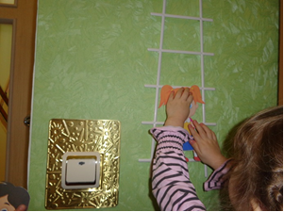

Эмоциональный чемоданчиу
- Это коробка, в которой есть все необходимое для оценки своего эмоционального состояния и поднятия настроения: пластилин, бумага разной фактуры, карандаши, пальчиковые краски, боксерская груша и перчатка, подушка- игрушка, мирилки, диск с релаксационной музыкой, зеркало «Эмоции» со смайликами и другое. Ребенок старшего дошкольного возраста может сам выбрать себе способ коррекции своего эмоционального состояния. Чемоданчик служит как скорая помощь, которой может воспользоваться любой педагог, как в группе, так и на улице во время прогулки.
- Данное пособие можно использовать и как игровое пособие «Собираемся в путешествие по стране эмоций». В этом случае ребенок сам собирает содержимое чемодана по определенной теме (например, собери в путешествие все, что может помочь человеку поднять настроение).
- На этапе коррекции и развития ребенок сначала знакомиться с содержание чемоданчика, определяет возможную тему занятия, а потом играет в те игры, которые предлагаются в чемоданчике.

Воздушный шар
Данное пособие может быть использовано:
- на этапе мониторинга:
- определение социального статуса дошкольника;
- семейных взаимоотношений;
Вариант использования:
Ребенку предлагается отправиться в полет на воздушном шаре с ребятами из своей группы. Необходимо решить, кого он возьмет с собой, а кого нет. Затем ребенок вкладывает в корзину фотографии тех детей, кто отправиться в путешествие и они «поднимаются в небо».
Аналогичная работа проводиться с семьей.
- сюрпризный момент;
Когда с неба спускается воздушный шар, дети знакомятся с героем и помогают ему преодолеть свои трудности, выполняя различные задания.
- Механическое избавление от ненужных страхов, обид и т.д.
Вариант использования:
В ходе или по окончанию коррекционной работы дети отправляют «в небо» свои негативные эмоции и переживания, которые могут быть нарисованы или слеплены.

Данное пособие прикрепляется к потолку и регулируется по высоте прозрачной леской, что практически незаметно для глаз ребенка.

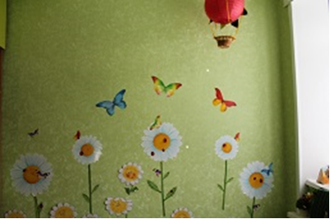

Домино

Игра направлена на развитие эмоциональной сферы ребенка и формированию навыков работы в маленькой группе.
Варианты применения:
- Детям предлагается карточки, на которых изображены несколько героев с различными эмоциональными состояниями, они выбирают по 5 штук и играют в домино по классическим правилам.
- «Нелепицы» - когда педагог намеренно соединяет противоположные эмоции или близкие по значению. Ребенок должен найти несовпадение и придумать историю, когда такое могло бы произойти.

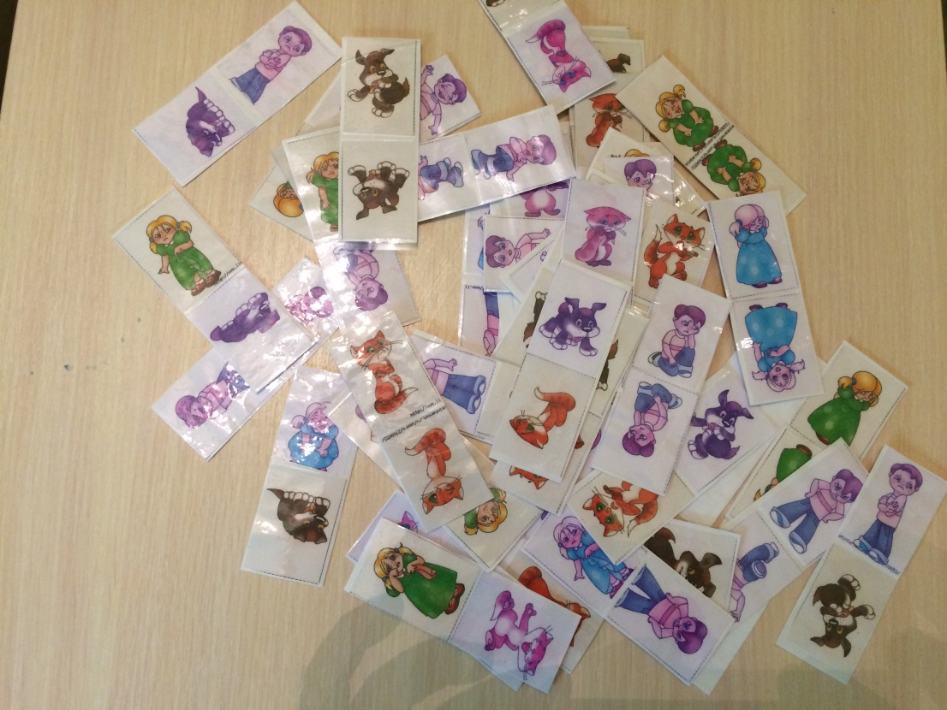

Определи эмоцию

Данная игра учит детей определять эмоциональное состояние другого человека, воспитывает чувство сопереживания, учит находить конструктивные способы выхода из конфликтных ситуация, соотносить ситуацию- пиктограмму – мимику лица.

Оборудование: Карточки (ситуация, люди без прорисованных лиц), фишки с пиктограммами эмоций, силуэты девочки и мальчика, со сменными лицами.

Варианты:
- Ребенок рассматривает картинку с изображением, определяет эмоциональное состояние каждого участника, расставляет фишки с пиктограммами.
- Ребенок составляет рассказ по картинке, определяет эмоциональное состояние каждого человека на ней, предлагает пути выхода из сложившейся ситуации, меняет пиктограммы.
- С помощью конструктора с изображением девочки или мальчика моделирует ситуацию на плоскости, определяя эмоциональное состояние каждого из изображенных людей.
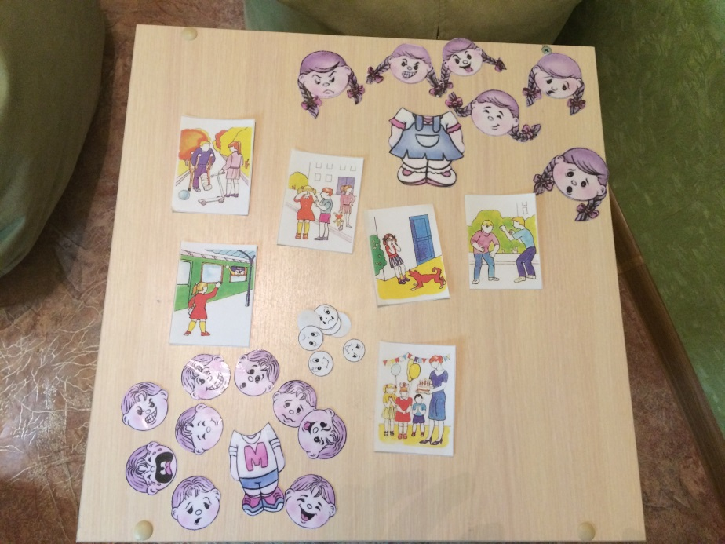

Портрет

Игра помогает ребенку соотносить изображение на пиктограмме с мимикой лица человека, развивает творческие способности и восприятие.
Варианты применения:
- Педагог или ребенок кидает кубик, на гранях которого изображены пиктограммы эмоций. Эмоциональное состояние, которое выпало на кубике, ребенок должен выложить с помощью частей лица, создавая портрет мальчика или девочки. Проверить правильность выполнения задания можно с помощью зеркала, в которое ребенок изображает нужную эмоцию, ищет сходства и различия с получившимся портретом.
- Ребенок по просьбе взрослого или самостоятельно выкладывает портрет человека в определенном настроении. Находит нужную пиктограмму.
- Ребенок слушает историю про мальчика или девочку, по ходу рассказа он создает портрет героя, передавая его эмоциональное состояние на данный момент.
- Ребенок определяет какое у него настроение, рассматривает черты лица в зеркале и создает свой портрет.
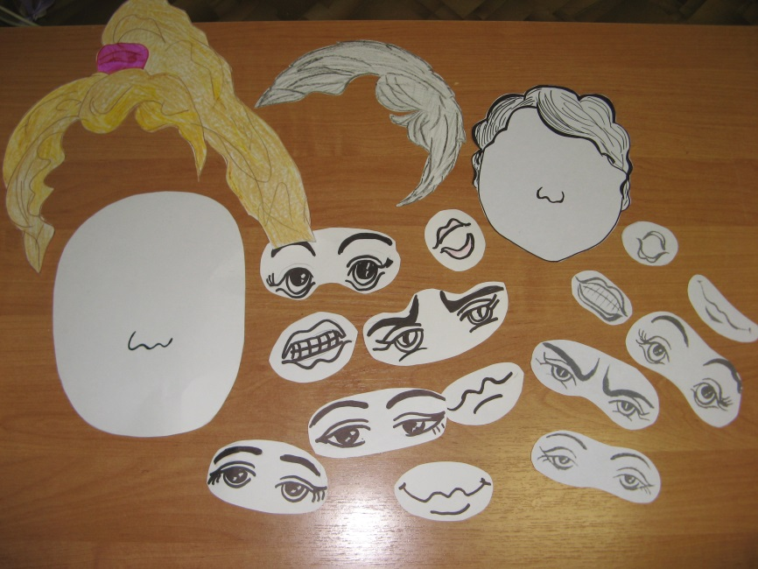

Дидактическое пособие «Сказки волшебного леса»
Игра развивает фантазию ребенка, дает возможность с помощью сказки и героев решить свои детские вопросы; способствует выразительности мимики, жеста и движения.
Варианты использования:
- Ребенок сам создает свою сказку, выбирая декорации и героев; придумывает сюжет и настроение. Педагог, исходя из поставленной задачи, может вносить изменения. Менять ход сказки можно с помощью кубика «Эмоции».
- Детям предлагается отправиться в путешествие в волшебный лес.
Перед ними на плоскости располагаются деревья, с разными эмоциями. Педагог рассказывает, что в этом лесу живут гномы, которые поссорились и решили жить друг от друга отдельно. Нам нудно им помочь и построить домики, которые будут соответствовать их настроению. Дети рисуют домики, расставляют их под соответствующими деревьями. Затем ищут способы помирить гномов. Разыгрывается мини спектакль, где каждый ребенок получает роль гнома.
- Дети слушают сказку педагога, выполняя задания (нарисовать сюжет, выполнить пластический этюд, выразить нужную эмоцию с помощью мимики, жеста, движения и т.д.)
- «Фотосессия гномов» (игра на развитие памяти «МЕМО»)
- В этом лесу живут еще другие жители, с которыми дети могут знакомиться на разных занятиях и развивать все психические процессы.
- трусливый волк и веселый заяц (игра на целостность восприятия «Собери фотографию животного; развитие эмоционально-волевой и коммуникативной сферы «Научи волка не бояться», «Дружба»).
- волк и три поросенка (постановка мини спектакля с передачей эмоций всех героев, придумай с Казку с другим концом)

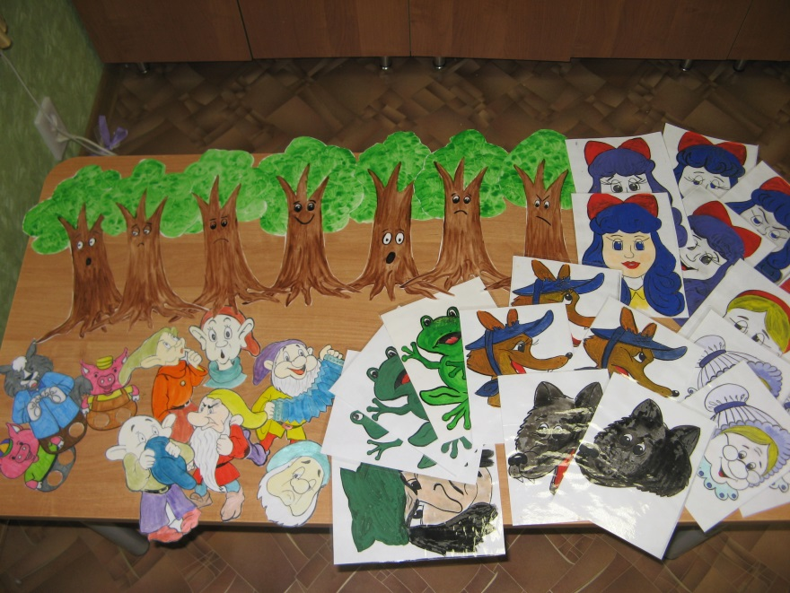

Ромашка
Игра направлена на развитие мышление (классификация, анализ и синтез), развивает выразительность мимики, движения и жестов, обобщает и закрепляет полученные знания по теме «Эмоции».
Варианты использования:
- Ребенок из волшебного мешочка достает сердцевину ромашки, вокруг которой собирает лепестки.
- Ребенок раскладывает лепестки на группы и называет каждую обобщающим понятием, затем подбирает нужную серединку.
- Собрав ромашку ребенок изображает эмоцию с помощью мимики, жеста и движения.
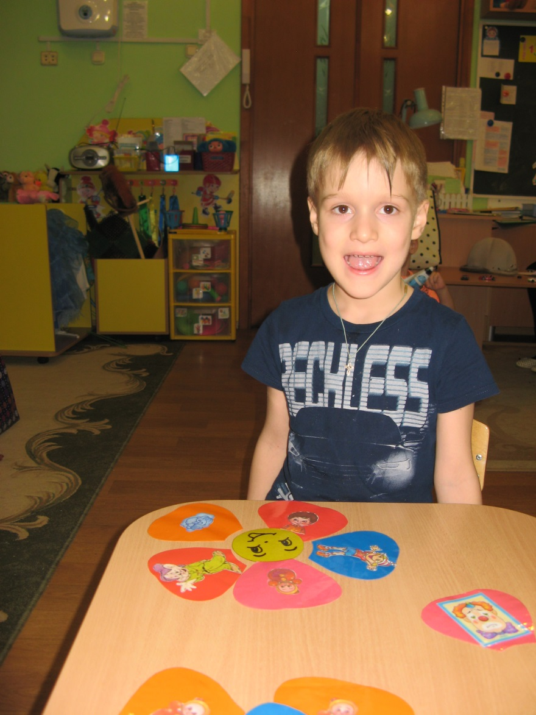

Две яблоньки

Цель: Социально-нравственное развитие детей, посредством формирования представлений о хорошем и плохом поведении человека в обществе.
Варианты применения:
- Ребенку предлагаются карточки с изображением детей в разных ситуациях и два дерева, где растут хорошие и плохие поступки. Нужно развесить яблочки на свои яблоньки.
- перед ребенком стоят два дерева, где в вперемешку «растут» хорошие и плохие поступки, он должен собрать только тот урожай, который характеризует доброго человека (или злого).

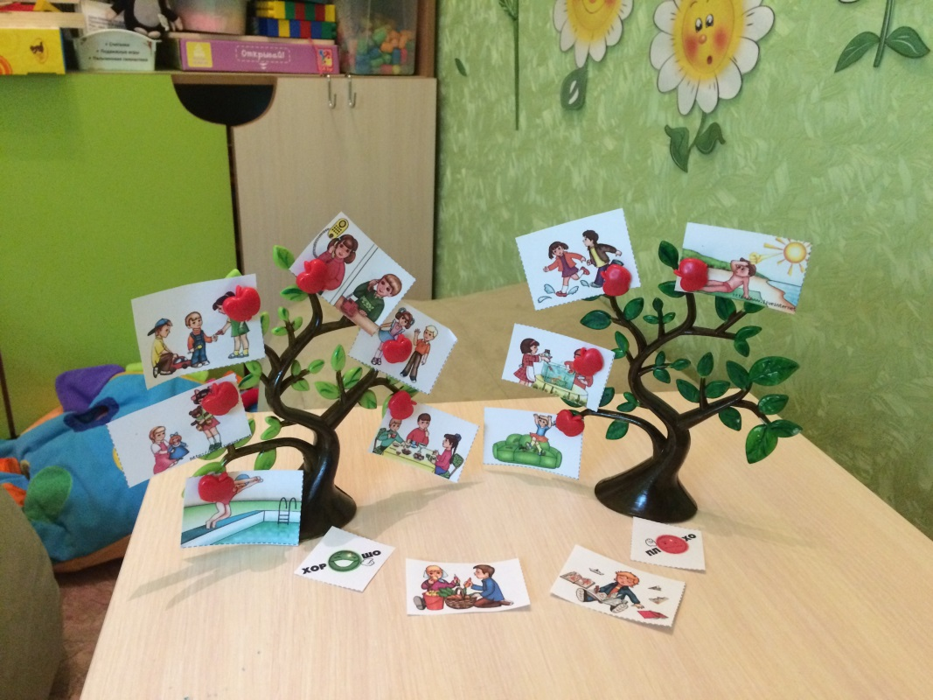

В гостях у сказки: «Золотой ключик или приключение Буратино».

Оборудование: Картинка с изображением героев сказки (разные эмоции); маски (спокойный, грустный, веселый, сердитый, испуганный), силуэт лица мальчика.

Варианты применения:
- Ребенку предлагается рассмотреть картинки с изображением героев сказки, вспомнить, почему данное эмоциональное состояние характерно для данного героя.
- Подобрать к каждой маске подходящего героя.
- Выбрать маску, которая соответствует твоему настроению в данный момент.
- Дорисовать портрет мальчика, чтобы выражение его лица соответствовало твоему настроению в данный момент.
- Придумать свою историю с данными героями.

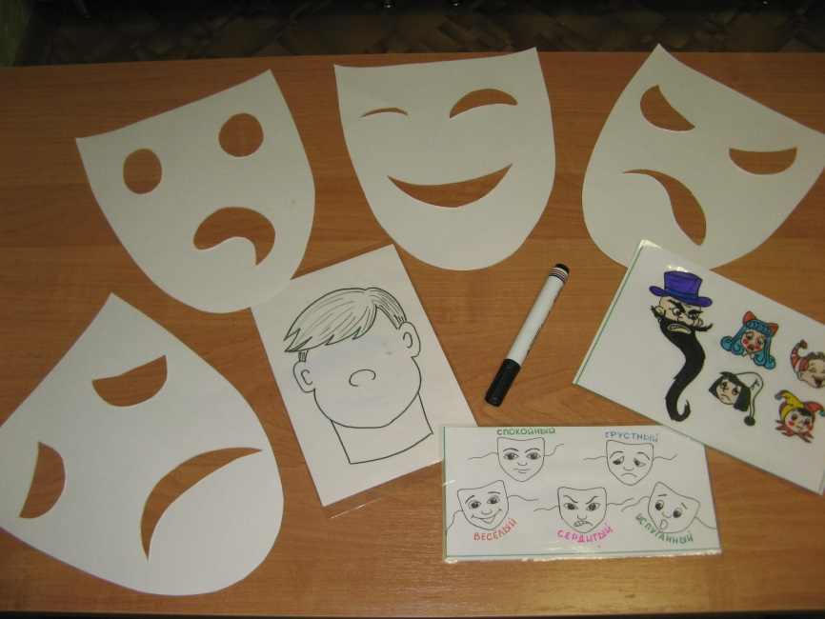

Вам пришло письмо!

Данная игра развивает способности определять эмоциональное состояние по схематичному изображению и объединять разные изображения единым сюжетом.
Суть игры: Почтальон приносит письма, но необычные, а зашифрованные; в каждом письме мимически изображено по 2-3 эмоциональных состояния.

Варианты применения:
- Каждому ребенку вручается письмо, и дети друг за другом рассказывают, что они прочитали в письме.
- Когда дети хорошо научаться расшифровывать письма, они могут писать их друг другу.
- Дети по кругу вытаскивают карточку с эмоциями, которые он должен показать с помощью мимики. Выигрывает тот, кто быстрее и точнее изобразил послание.
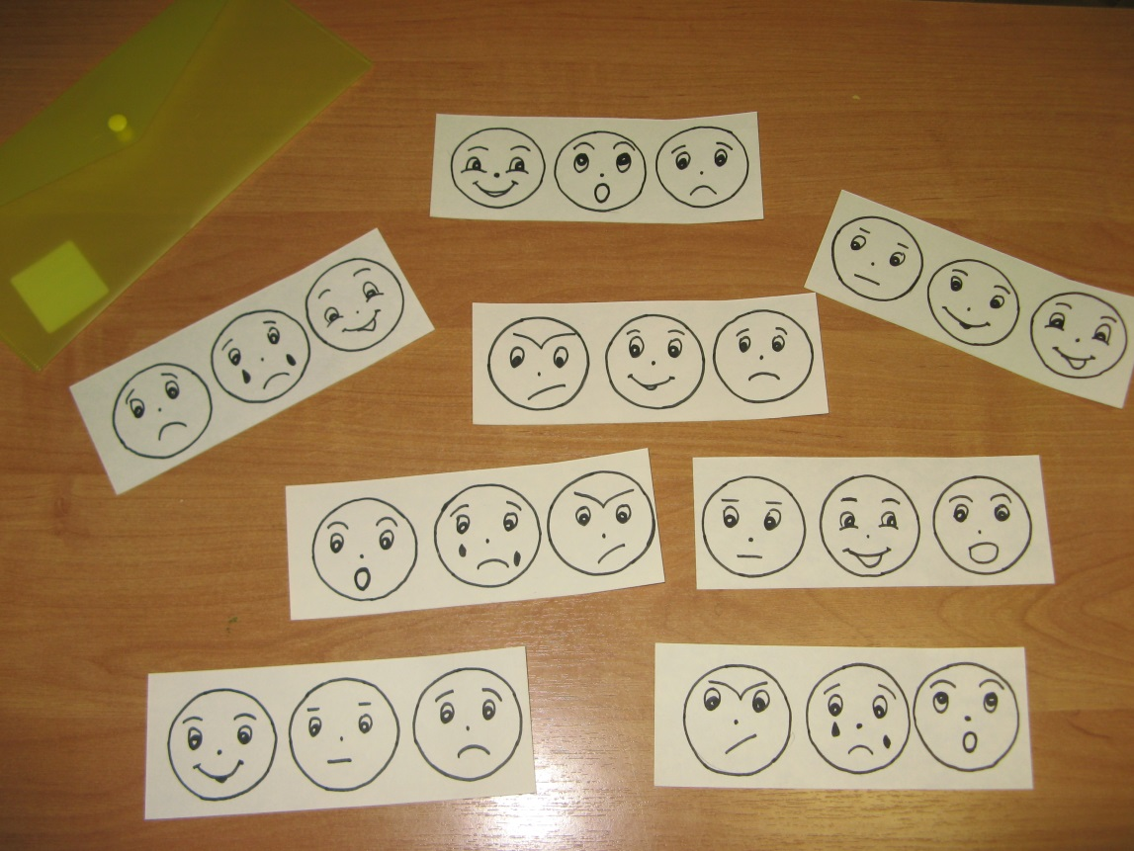

Сухой бассейн с цветными камушками и фасолью двух цветов
Данное пособие поможет ребенку снять мышечное напряжение, развивать мелкую моторику, изучить эмоциональные состояния героев, познакомиться со схематическим изображением эмоций, научиться составлять рассказ по опорным символам, а также поможет познакомиться с его проблемами, которые могут возникнуть как в детском коллективе, так и в семье.
Варианты использования:
- Перед ребенком расположены две емкости, заполненные цветной фасолью. В первой – маленькие игрушки с известными героями сказок и мультфильмов. В другой - камушки, на которых изображены пиктограммы с эмоциональным состоянием. Ребенок сам выбирает героя своей истории (на ощупь – опуская руки в бассейн), затем таким же образом определяет эмоциональное состояние своего героя на данный момент. Далее идет составление истории с определение причин такого настроения у героя, кто стал этому причиной, чем закончиться история. Ход истории определяется «слепым выбором» ребенка (выбирает нового героя и (или) эмоцию, конец истории определяет сам ребенок. В зависимости от коррекционной задачи, психолог может вносить изменения по ходу игры.
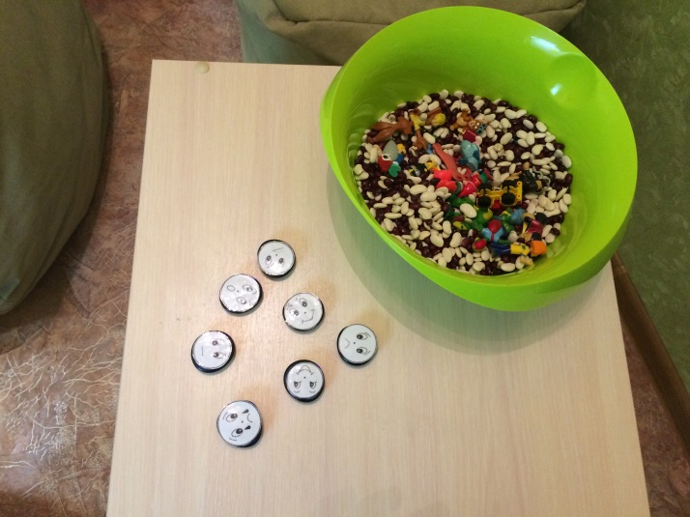
- Перед ребенком расположен силуэт лица человека, на котором с помощью цветной фасоли ребенок выкладывает части лица, изображающее эмоциональное состояние. Эмоцию может загадывать как сам взрослый, так и ребенок, а так же ее можно выбрать с помощью эмоционального кубика.

Конструктор эмоций
(конструктор «Лего» с крупными деталями, на которых изображены части лица с определенной эмоцией);
Данная игра познакомит ребенка с мимическими выражениями различных эмоций и чувств. Разбудив фантазию и творчество, данный конструктор поможет создать каждому ребёнку свой образ героя, проиграть различные ситуации, выражая свои чувства и эмоции, а также поможет познакомиться с его проблемами, которые могут возникнуть как в детском коллективе, так и в семье.
Варианты использования:
- Ребенок собирает отдельные детали с тремя частями лица, называет эмоциональное состояние, которое получилось. Изображает его перед зеркалом.
- Дети работают в парах. Один – называет эмоциональное состояние на выбор (страх, печаль, удивление, злость, спокойствие, радость), другой – собирает его из деталей. Потом – дети меняются местами.
- Ребенок достает из сухого бассейна части конструктора (глаза или рот) и определяет, к какому эмоциональному состоянию они могли бы подойти. Затем подбирает остальные детали.
- Ребенок по просьбе взрослого собирает определенное эмоциональное состояние и придумывает историю, когда человек может столкнуться с такими проявлениями. Если эмоция негативная, можно придумать способы поднятия настроения.
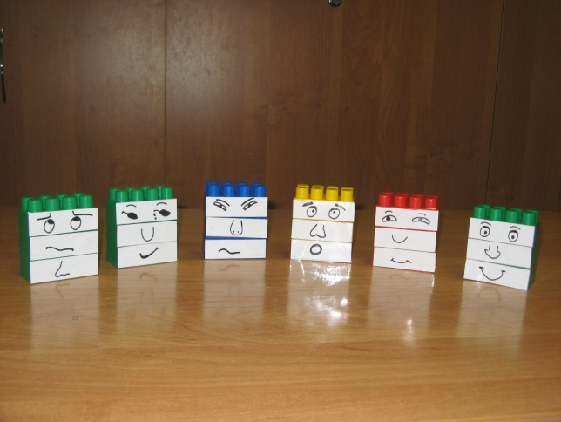

Театр одного актера

Игра развивает речь, творческие способности детей, выразительность мимики, жеста и движения.
Варианты использования:
- главный герой - мальчик Антошка (кукла на руку с разными эмоциями). Ребенок может сам придумывать сюжет с главным героем или менять куклу по ходу рассказа педагога.
- Можно использовать дополнительно кукольный театр, где дети могут выбрать еще героев сказки и разнообразить сюжет. Педагог тоже может, в зависимости от поставленной задачи, вводить новых героев или поворот в сюжете.
- «Обезьянка» - педагог показывает куклу ребенку, а он изображает ту эмоцию, что и у Антошки.

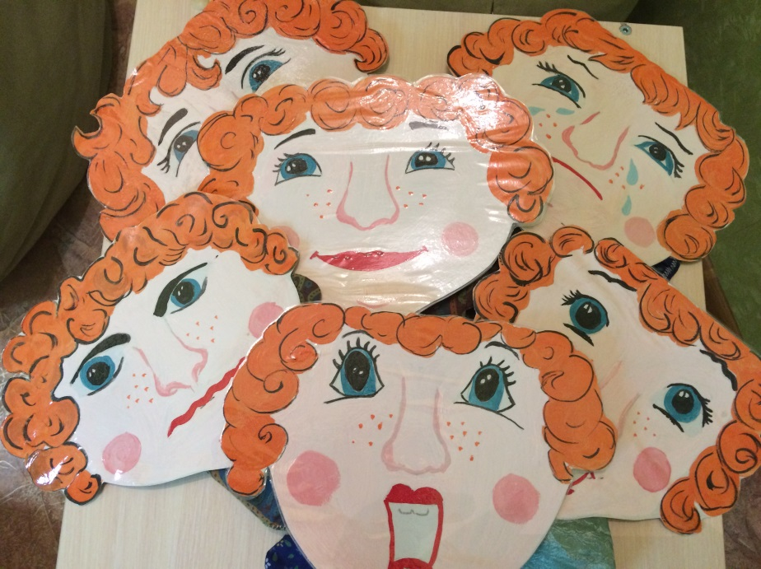

Кубик эмоций
(кубик, на каждой грани которого изображена эмоция)

Цель: развитие выразительности движений, внимания, произвольности.
Варианты применения:
- Педагог бросает кубик. Дети изображают соответствующую эмоцию. Тот, кто удачнее всего справился с поставленной задачей, будет бросать кубик следующий.
- Ребенок бросает кубик, предварительно указав кто будет изображать эмоциональное состояние, изображенное на его гранях. Далее бросает тот, кто выполнил задания.

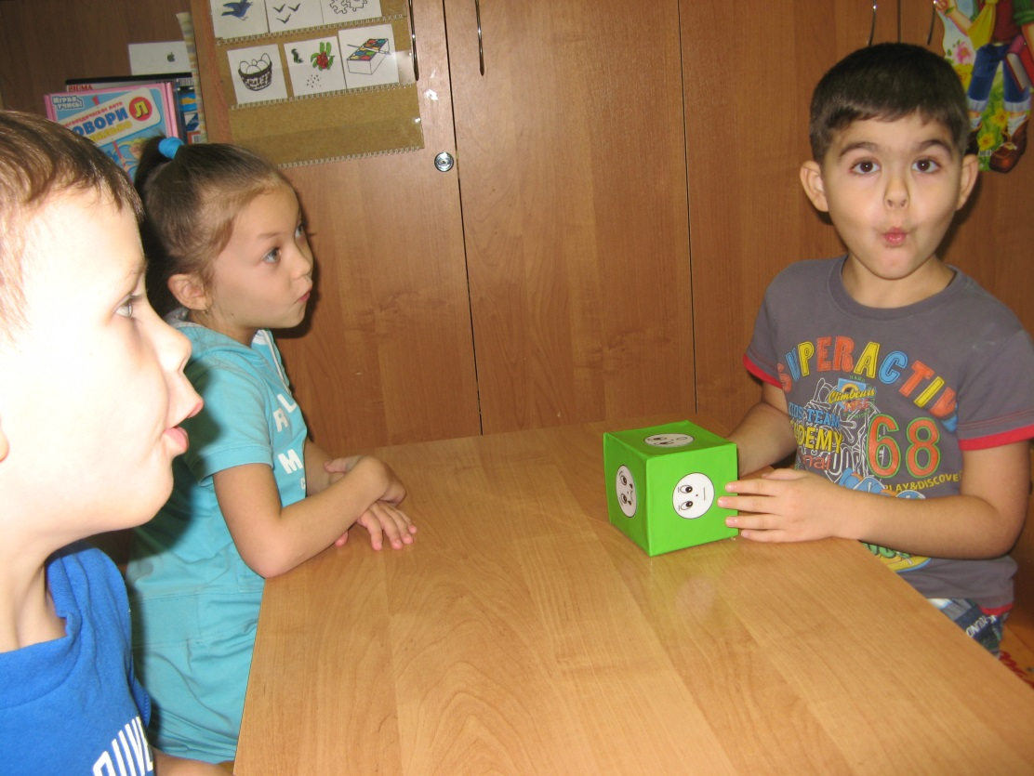

Эмоциональные кубики

Данная игра развивает восприятие ребенка, его творческие способности, мелкую моторику и речь; помогает ребенку соотносить эмоциональные проявления с ситуацией, определять свое настроение, соотносить изображения с пиктограммой.
Варианты использования:
- Ребенок бросает эмоциональный кубик, где изображены 6 эмоций.
Выпавшую эмоцию он должен собрать из 4 предложенных кубиков (части лица мальчика).
- Ребенок по своему желанию собирает целостную картину. Называет эмоцию. Находит на гранях «Эмоционального кубика» нужную пиктограмму. Изображает ее перед зеркалом.
- Собрав необходимую картинку, ребенок составляет рассказ про мальчика, где он проявил данное эмоциональное состояние и находит пути выхода из сложившейся ситуации ( если эмоция отрицательная). Можно вспомнить случаи из жизни ребенка и обсудить ее.
